**Дата:** **12.10.23**

**Клас:** **1 – Б**

**Предмет:** ***Фізична культура***

**Вчитель:** *Лисенко О. Б.*

**Тема: Організаційні вправи. Різновиди ходьби та бігу. Комплекс ЗРВ. Рухливі ігри "Вибивний", "Приборкувач м'яча", "Вудочка". Вправи для профілактики плоскостопості.**

**Мета** : повторити правила безпеки та поведінки на уроках фізкультури; тренувати у виконанні організовуючих вправ; загально-розвивальних вправ; продовжити знайомство з комплексом вправ для профілактики плоскостопості; сприяти вихованню морально-вольових якостей: витривалості, сили, спритності, здорового способу життя.

**Хід уроку**

***Під час дистанційного навчання дуже не хочеться вставати з ліжка, особливо дітям. Для того, щоб ранок розпочинався з користю, рекомендуємо зайнятись разом зарядкою. І корисно і приємно. У сьогоднішніх відео діти виконають ряд фізичних вправ, які легко виконувати вдома. Ніяке обладнання чи спортзал не потрібно!***

**1.** **Пригадайте правила техніки безпеки під час занять фізкультурою вдома:**

[***https://www.youtube.com/watch?v=haAfK10vH7s***](https://www.youtube.com/watch?v=haAfK10vH7s)

**2.** **Організаційні вправи.**

**- Виконайте вправи:**

* *На носках, руки на поясі.*
* *На п’ятках, руки за голову.*
* *Напівприсідання, руки на колінах.*
* *Повний присід, руки на колінах.*

**3. Комплекс вправ ранкової гімнастики.**

**- Запрошую всіх на ранкову гімнастику:**

[***https://www.youtube.com/watch?v=Uqw6QQwWqO0***](https://www.youtube.com/watch?v=Uqw6QQwWqO0)

**4. Різновиди ходьби. Комплекс вправ для стоп і ніг.**

**-Виконайте вправи з різновидів ходьби**

*(для профілактики плоскостопості):*

[***https://www.youtube.com/watch?v=OO-_a_qHkSw***](https://www.youtube.com/watch?v=OO-_a_qHkSw)

**5. Вправи для запобігання плоскостопості:**

[***https://www.youtube.com/watch?v=goxCzsuJJ_c***](https://www.youtube.com/watch?v=goxCzsuJJ_c)

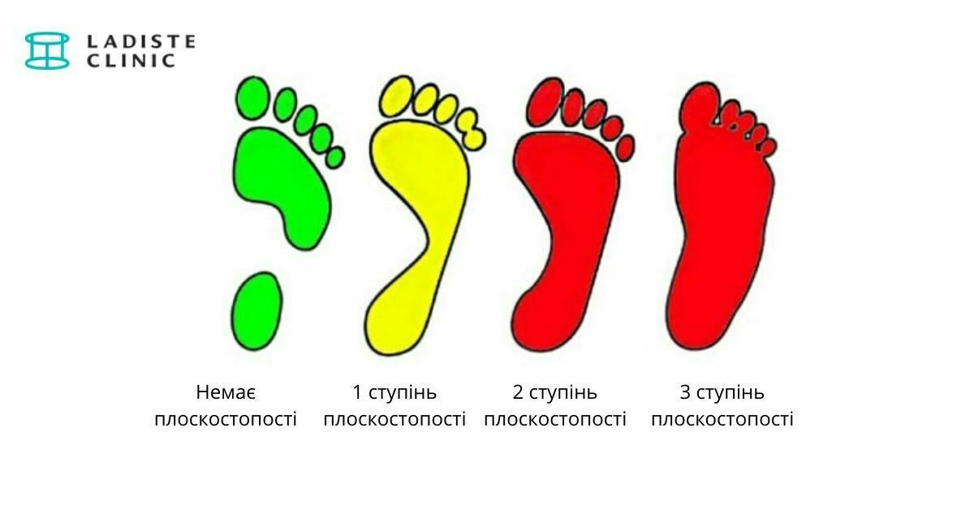

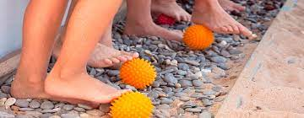

**6. Рухливі ігри.**

**«Вибивний»**

**Правилами гри:**

*Перегляньте відео гри:*

[***https://www.youtube.com/watch?v=JaHQgd_1F84***](https://www.youtube.com/watch?v=JaHQgd_1F84)

**«Приборкувач м'яча»**

**Правилами гри:**

*Учнів шикують в одну шеренгу, у кожного в руках — м'яч. За сигналом (удар м'ячем об підлогу) учні починають вести м'яч на місці. Попередньо обумовлюють спосіб ведення (стоячи, у присіді або сидячи). Потім учні, які вели м'яч, не втрачаючи, роблять крок уперед і гру повторюють. Перемагає гравець, який опиниться попереду всіх.*

**«Вудочка»**

**Правилами гри:**

*Діти стоять по колу, учитель — в центрі кола. Він держить в руках шнур (на кінці якого прив'язаний мішечок з піском) або скакалку. Учитель круте мотузку по колу над самою землею, а діти підстрибують уверх, щоб мішечок не зачепив їхніх ніг.*

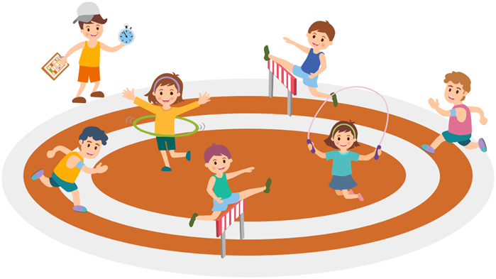

***Бажаю вам гарного настрою і міцного здоров’я!***